*МБУК «ЗМЦБ им. А. С. Пушкина» ЗР РО*

*Информационно-библиографический отдел*

«Алхимия нот.

Музыкальный ноябрь»

*(Библиографическая памятка)*

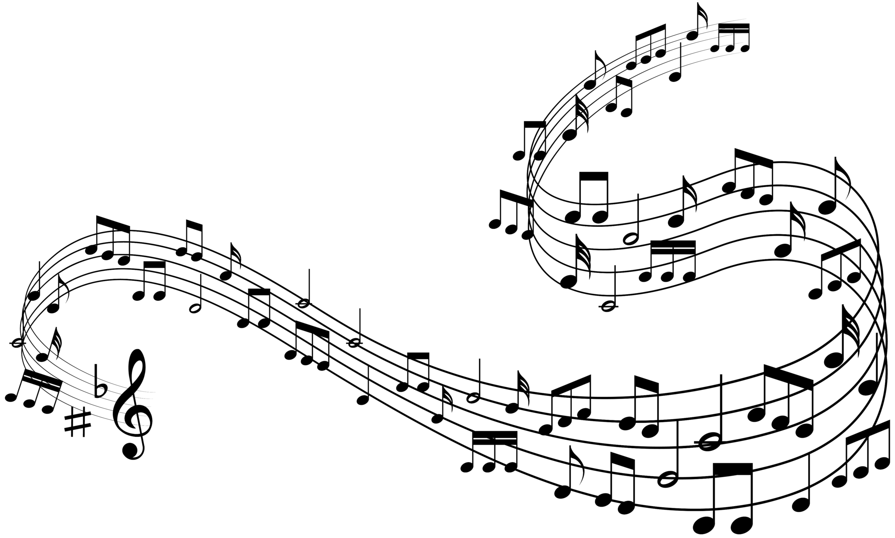

Г. Зерноград

2024 год

Музыка окружает нас в каждый момент времени. Даже если рядом не играют музыканты, выключено радио, телевизор и не звучит любимый плейлист. Объяснить, что это такое, в двух предложениях сложно. Это задачка из философии. Давайте попробуем объединить некоторые определения, которые дают нам словари.

Музыка – это:

* один из видов искусства, который передает авторское настроение, ценности, мысли и чувства с помощью звуков;
* метод высказывания, трансляции образов в слышимой форме;
* язык души, универсальный способ воздействовать на настроение, мышление и разум с помощью слухового восприятия;

*«Она воодушевляет весь мир, снабжает душу крыльями, способствует полету воображения, придает жизнь и веселье всему существующему».*

(с). Платон

Музыка имеет особые характерные приметы. В ее основе совокупность определенных звуков и использование средств музыкальной выразительности (*ритм, гармония, темп, динамика, тон, тембр и др.*). Мелодию можно услышать не только от музыкантов. Она может звучать в пении птиц. Если захочется, ее можно обнаружить в журчании весенних ручьев, шуме ветра, дождя, барабанящего по крыше, и других звуках природы. Даже в мерном перестукивании колес поездов и шуме автотрассы большого города. Ее можно слышать даже заткнув уши – ведь любимый мотив может звучать прямо у вас в голове.

**🙠Как появилась музыка🙢**

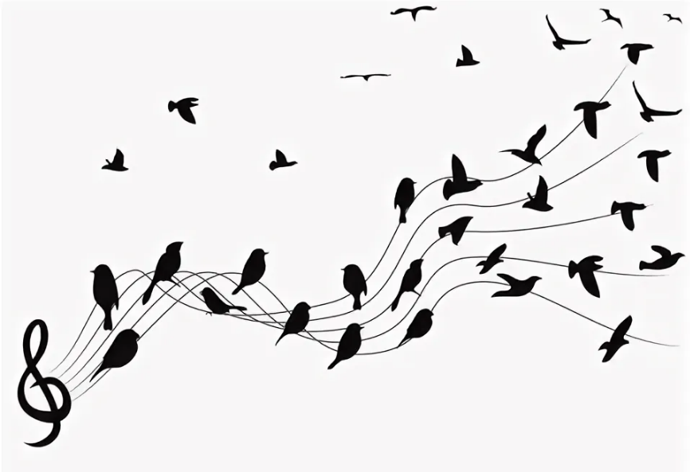Первой музыкой в истории человека считается песня. Чтобы петь (*для себя, а не на сцене*) не нужны особые навыки и музыкальные инструменты. С песней быстрее пролетало время на тяжелой работе в поле, она украшала быт и досуг, смягчала печали, убаюкивала детей. Тысячелетия назад и сегодня.

Когда именно древние люди попробовали выражать свои мысли в форме пения вместо речи – неизвестно. Исследования костей черепа неандертальцев показали, что они вполне были способны к этому виду искусства. Но что их сподвигло попробовать и когда – большой вопрос. Есть теория *Марка* и *Энгельса*, по которой музыкальные звуки появились от необходимости взаимодействия, координации деятельности группы людей. То есть, перетаскивая тушу убитого мамонта, первобытные охотники мелодично улюлюкали, чтобы одновременно и эффективно прилагать усилия.

С другой стороны, наших предков могли вдохновить птицы. Мелодии птах подали человеку идею, что подобные звуки можно попробовать повторить, а потом по аналогии придумать что-то свое.

Потом к голосовому пению добавились ритмы. Связать слова и игру на инструментах оказалось логичным. Для создания элементарного ритма не обязательны какие-то сложные приспособления. Мелодию можно насвистеть, сыграть с помощью щелчков пальцев, хлопков в ладоши, притопов ногами (*а это уже почти танец*). Если постучать палкой по гулкому предмету, возникает еще более громкий и весомый звук. Так, постепенно люди придумали первые ударные инструменты: *бубен, барабаны из природных материалов*.

Примерно в то же время появилась первая дудочка – духовой инструмент, который потом стал называться флейтой. Чуть позже придумали струны. По одной из версий, лук изначально был не оружием, а первым струнным инструментом. Затем появились чуть более привычные для нас арфа и гусли.

Многообразие инструментов росло в разных частях планеты. Постепенно люди втягивались в мир чувственного музыкального искусства. С каждым веком творения музыкантов становились разнообразнее, а сами исполнители искуснее.

**🙡Роль музыки в жизни человека🙣**

Музыкальные творения невозможно потрогать руками. Это труд, который сам по себе не приносит плодов, измеряемых материально. Но разве это признак того, что музыка не имеет особого значения?

Мелодия является способом оказать мощное воздействие на разум и настроение человека. Она может умиротворять, расслаблять, убаюкивать. Она учит концентрироваться и созерцать окружающий мир. Сочетание слов и ритма обладает способностью вызывать сильные эмоции, от тревоги и слез до радости, гармонии и даже любви.

Как думаете, зачем в спортзалах постоянно играет радио? Не только для настроения. Исследования подтвердили, что музыкальное сопровождение во время тренировок увеличивает результативность спортсменов на ***20%***. Это как допинг, который невозможно обнаружить никакими двойными и тройными пробами.

Музыка поднимает дух. Она способна сорвать людей с места, заставить их объединиться в едином порыве и попробовать свернуть горы. С боевым кличем, под звуки военного марша поднимались восстания, нарушались правила, завоевывались города, сменялись эпохи.

Нематериальность музыкального искусства может принести вполне ощутимые результаты. Для каждого человека и мира в целом.

Осенью достаточное множество празднеств, связанных с музыкальной деятельностью:

* 7 сентября – «*День барабанщика»*;
* 1 октября – «*Международный день музыки»*;
* 2 октября – «*Международный день балета*»;
* 7 октября – «*Международный день песни*»;
* 14 октября – «*День регента церковного хора*»;
* 25 октября – «*День оперы*»;
* 6 ноября – «*Международный день саксофона*»;
* 8 ноября – «*Международный день Пианиста*»;
* 24 ноября - «*Всероссийский день органа*».

Помимо этого этой осенью 2024 года отмечают юбилеи некоторые представители музыкальных профессий:

1. ***Леонид Борисович Коган*** (*1924–1982*) — советский скрипач и педагог.

Народный артист СССР (*1966*). Лауреат Ленинской премии (*1965*).

С 1944 года — солист Московской филармонии. С 1952 года и до конца дней преподавал в Московской консерватории.

Был одним из самых ярких представителей советской скрипичной школы.

Был непревзойдённым исполнителем сочинений Н. Паганини.

1. ***Марк Анатольевич Минков*** (*25 ноября 1944 — 29 мая 2012*) — советский и российский композитор. Автор опер, балета, музыки к спектаклям и фильмам.

Заслуженный деятель искусств РСФСР (*1989*). Народный артист Российской Федерации (*2003*). Лауреат Всесоюзных и международных конкурсов композиторов, был президентом Гильдии композиторов кино. Был награждён золотой Пушкинской медалью (*1999*).

Написал музыку более чем к 60 кино- и телефильмам. Среди них — фильмы «*Следствие ведут знатоки*», «*В зоне особого внимания*», «*Незнайка с нашего двора*», «*Приключения маленького Мука*», мультфильм «*В порту*».

1. ***Александра Николаевна Пахмутова*** (*9 ноября 1929*) — советский и российский композитор, пианистка, автор песен, общественный деятель.

Герой Социалистического Труда (*1990*), народная артистка СССР (*1984*), лауреат Государственной премии Российской Федерации (*2015*), двух Государственных премий СССР (*1975, 1982*) и премии Ленинского комсомола (*1966*), кавалер двух орденов Ленина (*1979*, *1990*) и ордена Святого апостола Андрея Первозванного (*2019*).

На протяжении всего своего творчества работает в различных жанрах, но именно песенное наследие композитора занимает особое место в культуре СССР и России. Её песни исполняли и исполняют многие известные артисты советской, российской и зарубежной эстрады, а также актёры театра и кино. Вот некоторые из её произведений: «*Снегурочка*» (*сл. С. Т. Гребенникова и Н. Н. Добронравова*), «Просьба» (*сл. Р. И. Рождественского*), «*Русская сюита*» для оркестра (*1953*), Созвездие Гагарина (*1973*) и прочие.

1. ***Альфред Гарриевич Шнитке*** (*24 ноября 1934 — 3 августа 1998*) — советский и российский композитор, музыкальный педагог и музыковед.

Заслуженный деятель искусств РСФСР (*1987*). Лауреат Государственной премии РСФСР имени Н. К. Крупской (*1986*), Государственной премии Российской Федерации (*1995*).

Автор четырёх опер, трёх балетов, 10 симфоний, 15 инструментальных концертов, многочисленных произведений камерной, вокальной, хоровой и инструментальной музыки, музыки к кинофильмам, мультфильмам и театральным постановкам.

Библиография:

* *Васюнов, М. ночь смотрит тысячами глаз: [сербский актер Марко Долаш: как мы нашли дневник, который композитор Бутаков вел в бараке немецкого концлагеря] / Максим Васюнов //Российская Газета. – 2023. - №126. – С. 10.*
* *Васюнов, М. Эхо «Катюши»: [китайская певица Ван Фан: когда Мариупольский театр откроют, я спою там русские песни] / Максим Васюнов //Российская Газета. – 2023. - №204. – С. 11.*
* *Лепский, Ю. Мериинский балет. Ссылка обязательна: [почему звёзды Мариинки дали великолепный концерт в Пушкинских горах] / Юрий Лепский //Российская Газета. – 2023. -№201. – С. 12.*
* *Меркулов, А. Слушайте на здоровье: [почему музыка замедляет старение мозга] / Андрей Меркулов //Российская Газета. – 2023. - №99. – С. 12.*
* *Первова, В. Музыка – это настоящее поле битвы: [о влиянии музыки на людей, об истории развития музыкальных жанров, о воспитательной роли музыки; разговор с виолончелистом Александром Владимировичем Листратовым] / Вера Первова //Славянка. – 2023. – Сентябрь-октябрь. – С. 76-85.*
* *Ракуль, Е. Бутман в мажоре: [главный джазист России – о музыкальных мостах между странами] / Евгений Ракуль //Российская Газета. – 2023. - №295. – С. 27.*
* *Русанова, О. В руках Муцуева: [маэстро – о своих идеях, как России и дальше оставаться музыкальной державой] / Ольга Русанова //Российская Газета. – 2023. - №289. – С. 25.*
* *Чечурина, И. Дамы с собачками: [амазоки со всей России съехались на «Охотничий шабаш»] /Ирина Чечурина //Российская Газета. – 2023. - №194. – С. 5.*
* *Гордиенко, Е. Игра для левой руки: [Александр Скрябин – композитор Серебряного века, удивительный талант, который умел в каждой ноте видеть свет и цвет. Первое выступление состоялось, когда ему было 11 лет…] / Евгений Гордиенко //Смена. – 2022. - №5. – С. 90-97.*
* *Беляев, А. Когда мы не были Мейнстримом: [рассказы о музыке, музыкантах, фанатах и прочих психах. Тема номера - музыка] / Александр Беляев //Юность. – 2021. - №4. – С. 30-40.*
* *Карбовский, В. Неизвестный автор известных романсов: [110 лет со дня смерти Евгения Дмитриевича Юрьева] / Виталий Карбоский, Анна Карбовская //Русский дом. – 2021. - №6. – С. 42.*



